中小企業の経営革新シリーズ64
手作り納豆の新商品開発と販路開拓に取り組む小金屋食品株式会社
大阪産業経済リサーチセンター 総括研究員 北出芳久

企業名：小金屋食品株式会社
事業内容：納豆製造卸・小売
従業者数：5人（平成24年4月末現在）
住所：大東市御領3-10-8
ＵＲＬ：http://koganeya.biz/

１．沿革
同社は、現社長である吉田恵美子氏の父、小出金司氏が丁稚修行を経て漬物製造小売業として昭和37年に独立、49年に法人化、その後納豆製造卸売業となりました。以来、「美味しさの感動」を顧客に届けたいと、大阪では数少ない、手作り納豆をこつこつと作り続けてきました。
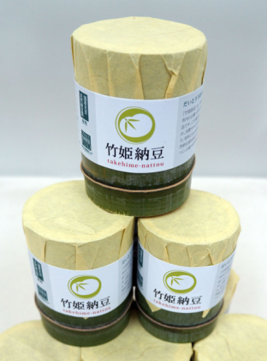
商品は卸売業者を通じて、百貨店・スーパー等で販売してきましたが、納品先の業績低迷や、主要取引先であった生協の方針転換の影響で取引がなくなったことで、苦戦を強いられた時期もありました。
一方、同社では百貨店やイベント会場での試食販売、自社ＨＰによる通信販売および大阪府が支援する大阪産の商品紹介・販売サイト「大阪ミュージアムショップ」への参加、農林水産省支援の都市生活住民参加型市場である「マルシェ青空市」にも定期的に出店するなど、知名度の向上に努めてきました。最近では、材料（大豆・水・たれ）や製法（微妙な温度管理・水加減）へのこだわりが人づてに伝わり、テレビや新聞でも度々取り上げられるようになり、食料自給率向上に寄与する事業者を顕彰する「フードアクションニッポンアワード2011」での入賞などの受賞歴も重ねつつあり、同社の納豆ファンが増え続けています。

２．同社の経営革新計画
同社は平成21年12月に経営革新計画の承認を受けました。まず、容器の素材やデザインを一新し、自社商品の特徴を強く打ち出すことと、納豆工場に直売店を併設すること、そして直営の販売店を展開することにより、経営革新を図る計画です。
パッケージの一新については、容器を環境にやさしい紙カップに移行したり、本物のわらを使った「なにわら納豆」や、地元大東市の竹林間伐材を使った竹筒入りの「竹姫納豆」など、個性的な商品が次々と生まれました。わらには天然の納豆菌が存在しますが、これによって濃厚な風味を引き出しています。また、竹筒に入れて大豆を発酵させることによって、細かな糸引きやもちもちした食感が得られるとのことです。このように、わらや竹を用いたパッケージはデザイン面だけでなく、商品そのものの品質向上にもつながっています。
数量限定の竹姫納豆
なお、竹姫納豆の開発にあたっては、「おおさか地域創造ファンド」の助成を受け、3年計画で事業を進めてきました。そして平成23年11月に東京で開催された「ニッポン全国物産展地域力宣言2011」に出店、東京進出も果たしました。
工場併設の直売店「納豆庵こがね屋」は、工場建物の一角を改造する形で平成22年に開設され、作りたての商品や、直売店限定商品を提供できるようになりました。直売店の顧客リストには現在900名近くの方が登録されており、直売売上は全体売上の15％を占めるに至っています。
こうした取組の結果、平成23年8月期の売上高は対前年比40％アップとなりました。

３．今後の計画
同社では、今後も直売に注力しお客様の声をダイレクトに商品開発に活かし、またメーカーだからできるイベントや工場見学などにも積極的に取り組んでいきたいと考えています。
しかし、直売店ができたとはいえ、立地は決して恵まれた場所とはいえず、スペースも限られるため、直営店を持つことは吉田社長の悲願ともいえます。ただ、投資がかさむなどのリスクを伴うことから、大阪府の「ＯＳＡＫＡ経営力アッププロジェクト」を活用し、専門家のアドバイスを受けるなどにより、あわてず計画的に最適な立地を選んでいく取組を続けています。直営店では、イートインコーナーを設け、納豆主体のメニューや他社との連携による納豆コラボ商品を展開していく構想となっています。

４．おわりに
以前は、納豆を食べたこともないという大阪人が多かったようですが、現在では納豆独特のにおいを和らげるなど業界各社による風味の工夫や、健康志向の中で納豆が高く評価され、大阪人の食卓に納豆がのぼることは、それこそ日常茶飯事になってきたといえるでしょう。しかし、納豆の多くは大手食品メーカーが幅を利かせ、厳しい価格競争が繰り広げられる中で、小規模な納豆専業メーカーがそののれんを守り続けることは、並大抵のことではありません。
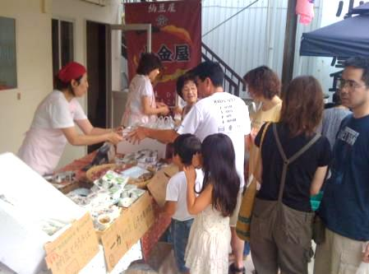
工場直売店でのイベント

しかし、吉田社長は大阪府主催の「なにわマーケティング大学」に参加し、戦略的なマーケティング思考を培うなどで、中小企業としての戦い方をしっかり研究しています。
また、同社が健闘している背景には、吉田社長の「父の思いを受け継ぐ」意志の強さと、柔軟な発想、抜群の行動力、そして従業員（すべて女性）との強い信頼関係があると感じました。

（謝辞）本事例の掲載に当たりましては、ご多忙な中、資料のご提供等、ご協力を賜りました小金屋食品株式会社代表取締役吉田恵美子様に厚く御礼申し上げます。

